新 书 推 荐

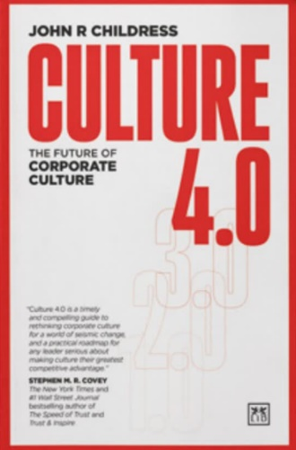
中文书名：《文化4.0：企业文化的未来》
英文书名：CULTURE 4.0: The Future of Corporate Culture
作 者：John R Childress
出 版 社：LID Business Media
代理公司：ANA/Jessica Wu
页 数：280页
出版时间：2026年4月
代理地区：中国大陆、台湾
审读资料：电子稿
类 型：经管

内容简介：

贵公司的文化是否做好了准备应对未来？大多数商业领袖已经认识到旧规则不再适用。世界已经发生了巨大的变化，传统的、关注内部的企业文化模式已经不能满足需要。这本书是一部权威的指南，帮助管理者驾驭这一新的现状。它提供了战略路线图，以在复杂的世界中建立一个有韧性、适应性强和高绩效的组织。约翰·R·柴尔德里斯（John R Childress）认为，企业文化不再是一个简单的内部问题，而是一个由内部和外部因素相互关联的生态系统。他称这种新模式为文化4.0。

这本书深入探讨了目前正在重塑工作场所的力量，从混合工作模式带来的挑战和社交媒体的持续影响，到人工智能和机器人的颠覆性力量。这本书还提供了可操作的方案，并描绘了一种文化的蓝图，这种文化不仅能吸引顶尖人才，还能带来卓越的业务绩效，提升客户忠诚度。

作者简介：


约翰·R·柴尔德里斯（John R Childress）是企业文化和领导力建设方面的国际顾问和专家。他曾担任Senn Delaney咨询公司的总裁兼首席执行官。他常驻英国。

《文化4.0：企业文化的未来》

致谢
目录
引言

第一部分：影响企业文化的挑战
第一章：远程办公与混合办公模式
第二章：社交媒体与企业文化
第三章：人工智能与企业文化
第四章：机器人革命对企业文化的重塑
第五章：网络犯罪对企业文化的影响
第六章：Z世代及未来世代的企业文化
第七章：银发力量——老龄化劳动力与企业文化
第八章：企业文化、可持续发展与气候危机
第九章：全球化企业文化
第十章：创业型文化
第十一章：企业文化与新的客户现实
第十二章：法规如何塑造企业文化
第十三章：治理如何塑造企业文化
第十四章：保守主义与职场不当行为对企业文化的影响
第十五章：全球移民与企业文化
第十六章：业务外包与企业文化
第十七章：人力资源在未来企业文化中的角色
第十八章：中层管理的演进
第十九章：直接督导与员工行为
第二十章：领导力与企业文化

第二部分：万物互联
第二十一章：构建面向未来的企业文化
第二十二章：企业文化4.0
第二十三章：终章，而非终点

尾声
附录：文化优势
参考文献
我的企业文化探索之路
关于约翰·R·柴尔德里斯

感谢您的阅读！
请将反馈信息发至：版权负责人
Email：Rights@nurnberg.com.cn
安德鲁·纳伯格联合国际有限公司北京代表处
北京市海淀区中关村大街甲59号中国人民大学文化大厦1705室, 邮编：100872
电话：010-82504106, 传真：010-82504200
公司网址：http://www.nurnberg.com.cn
书目下载：http://www.nurnberg.com.cn/booklist_zh/list.aspx
书讯浏览：http://www.nurnberg.com.cn/book/book.aspx
视频推荐：http://www.nurnberg.com.cn/video/video.aspx
豆瓣小站：http://site.douban.com/110577/
新浪微博：安德鲁纳伯格公司的微博_微博 (weibo.com)
微信订阅号：ANABJ2002


